**Actividad desempeño 1:**

1. Hallar la ecuación de la recta que pasan por los puntos A(-2, -3) y B(4,2).
2. Halla la ecuación de la recta dado, si se sabe que la pendiente m es: m = −3 y que pasa por el punto (8, 0)
3. Halla la ecuación de cada una de las rectas dadas, en la gráfica.

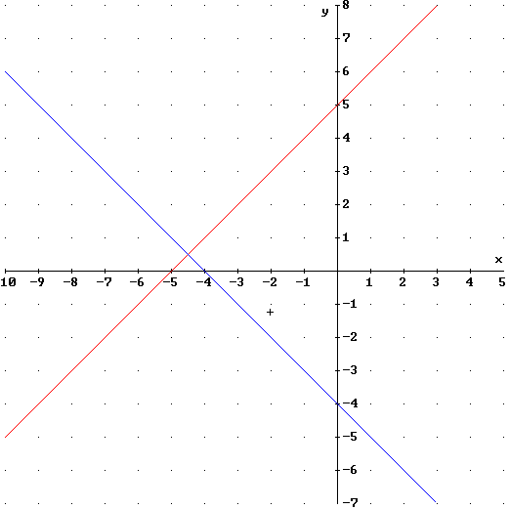

1. Elabora un mapa conceptual, un diagrama o un resumen a través del cual expliques los métodos de solución de sistemas de ecuaciones lineales, debes incluir un ejemplo de cada uno distinto a los realizados en las fuentes de aprendizaje.
2. Identificar el tipo de solución (soluble o no soluble, determinado o indeterminado) de cada sistema y realizar la gráfica correspondiente.

**a.** y = 5x – 4 **b.** y + 3x = 5

y = -4x + 6 y + 6x = 1

1. Escribe el conjunto solución para la siguiente gráfica e indica el tipo de solución

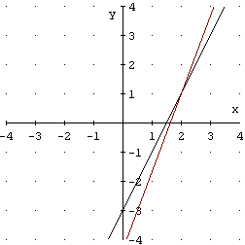

1. Resuelve los siguientes sistemas de ecuaciones lineales utilizando la regla de Cramer.

**a**. 3x + 6y = 21

5x – 2y = 11

**b**. 6x – 2y = 6

9x – 5y = 3